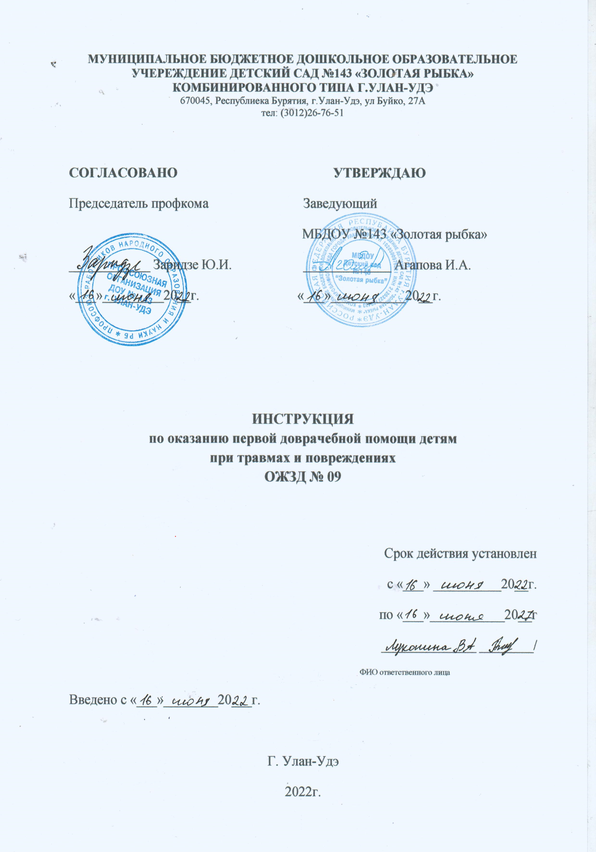

При получении воспитанников травмы, воспитатель должен оказать первую помощь пострадавшему, сообщить об этом администрации учреждения и родителям пострадавшего, при необходимости отправить его в ближайшее лечебное учреждение.

На случай несчастного происшествия в каждой возрастной группе должен находиться набор первой медицинской помощи, который храниться в закрытом шкафу, в недоступном для детей месте.

Каждый воспитатель должен обладать навыками первой доврачебной помощи детям при травмах и повреждениях.

**1. При травме головы**

**Симптомы:** Если при травме головы появляется рвота, потери сознания, вялость, нарушение зрения, выделения из носа и ушей - вызывайте скорую помощь.

**Помощь:**

а) первая помощь должна быть оказана на месте происшествия и сводится к созданию полного покоя. Пострадавшего поместить в теплое, хорошо проветриваемое помещение; до прибытия медицинского персонала обеспечить полное наблюдение за больным, предотвратив аспирацию рвотных масс в дыхательные пути;

б) больной при рвоте должен находиться в положении на боку;

в) в первый час после травмы показан холод к голове (пузыри со льдом, мокрое полотенце и т.д.);

в) ребенок с черепно-мозговой травмой должен быть срочно доставлен в лечебное учреждение. Ранняя госпитализация пострадавшего, специализированная помощь позволяет избежать тяжелых последствий черепно-мозговых повреждений.

**2. При ушибе**

**Симптомы:** припухлость, болезненность при пальпации.

**Помощь:**

а) обеспечить пострадавшему полный покой;

б) наложить на место ушиба холодный компресс (смоченные в холодной воде платок, полотенце) или пузырь со льдом.

**3. При носовом кровотечении**

**Помощь:**

а) не запрокидывать голову пострадавшего назад, а наклонить ее вперед, удерживая при этом корпус в прямом положении, расстегнув воротник и пояс одежды:

б) постараться высморкаться, прочистить носовую полость от слизи и сгустков свернувшейся крови, но лучше это проделать под струей воды;

в) зажать ноздри на 10 минут пальцами, большим и указательным;

г) положить холодный компресс на область носа и затылка, можно также вложить в нос ватный или марлевый тампон;

е) если через 5-7 минут кровотечение не прекратиться, снова зажмите ноздри и вызывать врача.

**4. При кровотечении (артериальном, венозном)**

**Помощь:**

а) при сильном артериальном кровотечении (кровь имеет ярко красный цвет) наложите жгут выше раны, ближе к месту ранения, подложив под него чистую ткань, и затянув его до полной остановки кровотечения и положите под жгут записку с указанием точного времени его наложения (не более чем на 1-1,5 ч.). Жгут нельзя закрывать повязками или одеждой;

б) при венозном кровотечении (кровь имеет темный цвет) – для временной его остановки, поврежденную конечность поднимите вверх и на руку наложите давящую повязку.

**5. При тепловом и солнечном ударе**

**Симптомы:** отсутствие пота, горячая покрасневшая кожа, головная боль, головокружение, спутанность сознания, тошнота, рвота, судороги, неровный и частый пульс, потеря сознания, высокая температура тела.

**Помощь:**

а) при легком перегревании выведите пострадавшего в прохладное место, освободив шею и грудь от стесняющей одежды, снимите обувь;

б) смочите ему лицо и голову холодной водой;

в) уложите пострадавшего, приподняв ему голову; дайте холодное питье (немного минеральной или слегка подсоленной воды) и разденьте его;

г) положите на голову смоченное в холодной воде полотенце или наложите холодный компресс на область шеи;

д) до прибытия врача накладывайте на тело холодные компрессы, пить давайте после того, как пострадавший придет в себя.

**6. При укусах и ужаливании насекомыми (осами, пчелами и т.д.)**

**Симптомы:** боль, покраснение кожи, припухлость диаметром 2,5 - 5 см. - обычно исчезает в течение 24 - 48 часов. У некоторых детей можно встретить аллергическую сыпь на укус. Озноб, повышение температуры, одышка, головокружение, головная боль, учащение сердцебиения, боли в области сердца, тошнота, рвота, обмороки.

**Помощь:**

а) при ужаливании 1-2 насекомыми удалите пинцетом или ногтями жало с ядовитым мешочком (осторожно, чтобы не раздавить мешочек до удаления жала);

б) промыть ранку спиртом;

в) на место отека положите холод (пузырь со льдом);

г) зуд от укусов комаров, мошкары, пчел (после удаления жала) можно устранить, протерев кожу нашатырным спиртом, раствором питьевой соды (0,5 чайной ложки на стакан воды).

**7. При укусе змеи**

**Помощь:**

а) не давайте пострадавшему двигаться;

б) успокойте его: паника и возбуждение ускоряет кровоток;

в) зафиксируйте с помощью шины пострадавшего от укуса конечность;

г) приложите к месту укуса растертые или разжеванные листья подорожника;

д) давайте обильное питье;

е) не прижигайте место укуса марганцовкой, не накладывайте жгут, не давайте алкоголь. Следует как можно быстрее обратиться за помощью к врачу.

**8. После термического или электрического ожога**

**Помощь:**

а) оттащите пострадавшего от источника поражения;

б) не поливайте обожженную поверхность кожи водой;

в) наложите на обожженный участок кожи сухую стерильную повязку;

г) немедленно вызывайте врача.

**Чего категорически не следует делать при сильных ожогах:**

а) обрабатывать кожу спиртом;

б) прокалывать образовавшиеся пузыри;

в) смазывать кожу жиром, зеленкой, крепким раствором марганцовки;

г) срывать прилипшие к месту ожога части одежды;

д) прикасаться к нему рукой;

е) разрешать пострадавшему самостоятельно двигаться;

ж) поливать пузыри и обугленную кожу водой.

**9. При отравлении**

**Симптомы:** самые разнообразные - в зависимости от отравляющего вещества; часто общее недомогание, рвота, жидкий стул, повышение температуры.

**Помощь:**

а) Дать пострадавшему 3-4 стакана воды или розового раствора марганцовки для промывания желудка, чтобы вызвать рвоту.

**10. Помощь при утоплении**

**Помощь:**

а) как можно быстрее извлеките утопающего из воды;

б) удалите изо рта и носа ил, грязь и песок;

в) переверните пострадавшего на живот, затем обеими руками приподнимите его за ноги и потрясите так, чтобы из дыхательных путей и желудка вытекла вода;

г) начинайте сразу же делать искусственное дыхание. При возобновлении у пострадавшего самостоятельного дыхания напоите его горячим чаем, укутайте в одеяло и доставьте в лечебное учреждение.

**11. При попадании инородного тела в дыхательные пути**

**Помощь:**

а) прежде всего, освободите рот от остатков пищи пальцем, обернутым марлей, платком, повернув голову пострадавшего на бок;

б) ударьте его в межлопаточную область (но не кулаком) для обеспечения проходимости дыхательных путей;

в) если эти меры не помогают, то пострадавшего следует немедленно транспортировать в лечебное учреждение.

**12. Во время эпилептического припадка**

**Помощь:**

а) немедленно вызывайте врача;

б) не пытайтесь в момент судорог приводить больного в чувство или переносить на другое место;

в) постарайтесь только придержать его при падении во избежание травм;

д) уберите все острые и твердые предметы, способные травмировать больного или случайно нанести травму вам.

Помните: после прекращения судорог больной засыпает и происшедшего с ним не помнит, будить его нельзя!

**13. При укусе собаки**

**Помощь:**

а) не пытайтесь немедленно остановить кровь (кровотечение способствует удалению слюны собаки из раны);

б) промойте рану чистой водой;

в) несколько раз продезинфицируйте кожу вокруг укуса йодом, раствором марганцовки, наложите повязку.

При подозрении на бешенство обратитесь к врачу.

**14. При переломе конечностей**

**Симптомы:** боль, припухлость, кровоподтеки, деформация и ограниченная подвижность конечности, ненормальная подвижность в месте перелома, боль при нагрузке.

**Помощь:**

а) обеспечьте полный покой поврежденного участка тела;

б) при открытом переломе и наличии кровотечения остановите его при помощи повязки и жгута.

**15. При обмороке**

**Помощь:**

а) уложить пострадавшего на спину с несколько запрокинутой назад головой и приподнятыми ногами, чтобы улучшить кровоснабжение мозга. Расстегнуть воротник и пояс, чтобы шея и грудь не были стянуты, обрызгать лицо водой, похлопать по щекам;

б) поднести к носу больного смоченный нашатырным спиртом ватный тампон на 20-30 см. Запах нашатыря расширяет сосуды головного мозга, однако большие его концентрации могут вызвать временный паралич сосудодвигательного центра, поэтому долго вдыхать нашатырь не рекомендуется. Целесообразней делать интервалы с паузами в 1-2 мин. До тех пор, пока больной не придет в сознание.

в) в душном помещении открыть окно, обеспечить приток свежего воздуха больному;

**16. Оказание помощи лунатику**

**Помощь:**

а) обнаружив, что ребенок страдает лунатизмом, не впадайте в панику, не будите его во время ночных прогулок и не давайте никаких приказаний;

б) в полнолуние уменьшите освещенность детской постели лунатика ночью, расположив ее как можно дальше от окна;

в) обнаружив проявление лунатизма, подложите под ноги идущего ребенка мокрую, холодную тряпку. Это способствует медленному самостоятельному пробуждению ребенка и избавит его от испуга.

**17. При поражении электрическим током (молнией)**

**Помощь:**

а) выведите пострадавшего из-под действия электрического тока, используя подручные средства (доска, палка, сухая одежда, предметы, не проводящие ток), выключите рубильник;

б) если пострадавший в сознании, без видимых тяжелых ожогов и травм, положите его на спину, расстегните стесняющую дыхание одежду;

в) не позволяйте ему двигаться. Не давайте пить – это вызовет рвоту и нарушение дыхания;

г) при отсутствии сознания, но сохранившемся дыхании уложите пострадавшего на бок, на твердую горизонтальную поверхность, обеспечить приток свежего воздуха. Обрызгайте водой, разотрите и согрейте тело;

д) в случае нарушения дыхания и сердцебиения, немедленно приступайте к проведению искусственного дыхания и непрямому массажу сердца. Не прекращайте их до полного появления самостоятельного дыхания и сужения зрачков или до прибытия врача.

**Техника проведения искусственного дыхания**

а) уложите пострадавшего на спину в горизонтальное положение, расстегнув или сняв стесняющую тело одежду;

б) подложите что-либо под плечи;

в) встаньте справа от пострадавшего, подведите правую руку под его шею, а левую положите на лоб, и максимально отведите назад его голову;

г) откройте рот пострадавшего большим пальцем руки или обеими руками;

д) оказывающий помощь делает глубокий вдох, затем вдыхает воздух через марлю или платок из своего рта или в нос ребенка;

е) при вдувании воздуха необходимо следить за движением грудной клетки ребенка;

ж) при способе дыхания «рот в рот» герметичность достигается путем закрывания носа, при способе дыхания «рот в нос» - закрывания рта;

з) вдувание воздуха производится 12-15 раз/мин у взрослых и 20-30 раз у детей. Выдох пострадавшего происходит пассивно.

**Техника проведения непрямого массажа сердца**

а) положите пострадавшего на жесткую поверхность на спину, расстегнув или сняв стесняющего тело одежду;

б) встаньте слева от пострадавшего;

в) определите правильное месторасположение рук при проведении непрямого массажа сердца;

г) положите ладонь одной руки на нижнюю треть грудины, а другую руку – на ее тыльную поверхность;

д) надавливание осуществляется путем ритмичного сжатия сердца (60-80 раз/мин) грудиной и позвоночником;

е) после каждого надавливания проследить за тем, чтобы грудная клетка расправилась (для наполнения полостей сердца венозной кровью), не отрывая от нее рук;

ж) на момент вдоха массаж сердца прерывают.

**18. При болях в области сердца**

**Помощь:**

а) больного необходимо уложить в постель и пригласить врача.

**19. При болях в области живота**

**Помощь:**

а) уложить больного в постель, вызвать врача;

б) других мер самостоятельно не предпринимать.